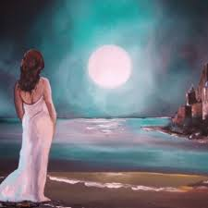
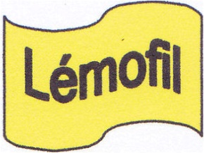

EVASION

Ce soir la lune se maquille de rose
Le soleil lui offre un rayon de chaleur
Le parfum de la nuit lentement se pose
Recouvrant de sol d’un châle de douceur

Dans un doux murmure, les lèvres mi-closes
Le chant d’Euterpe charme le voyageur
Calliope lui conte ses plus belles proses
Chloris l’enveloppe dans un vent de fleurs

Et cette mélodie que le vent compose
Emplit nos âmes d’un souffle de bonheur
Sous les doigts agiles de ce virtuose
S’égraine les notes de son créateur.

ARMO / AVRIL 2015

